6 Schritte der Konfliktlösung
In Anlehnung an Burkhard Heidenberger [https://www.zeitblueten.com/news/konfliktloesung/]
- Ehrliches Interesse an Konfliktlösung

Ein Hauptgrund, warum oft es zu keiner Einigung kommt, ist das fehlende Interesse an einer ernsthaften Lösung des Konfliktes. Wenn ich zwar mit dir über unser Problem spreche – vielleicht, um vor anderen nicht als „sturer Bock“ zu gelten –, aber von vornherein nicht an einer Lösung interessiert bin, bringt das gar nichts. Einigt euch darauf, dass ihr den Konflikt lösen wollt.
- Fair bleiben
Wenn einer von uns mit wilden Schimpftiraden oder sogar mit Angriffen unter der Gürtellinie loslegt, dann kann man das Gespräch gleich beenden. Für uns beide sollte der Grundsatz gelten: niveauvoll und fair streiten, ohne dass du oder ich das Gesicht dabei verlieren, also ohne persönliche Beleidigungen.
Einigt euch auf gemeinsame Regeln eures Gespräches
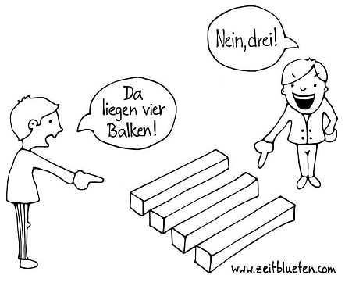
- Standpunkte darbringen
Das ist wichtig. Du darfst bzw. sollest deinen Standpunkt darlegen, ohne dass ich dich unterbreche. Das gleiche Recht steht auch mir zu. Schon allein das Ausredenlassen verringert die Distanz zueinander.
Und in weiterer Folge gilt es, den dargebrachten Standpunkt bzw. die Perspektive des anderen einzunehmen oder selbiges zumindest zu versuchen.
Denn oft hilft es, die Perspektive zu wechseln, um sich bewusst zu machen, dass auch die andere Person aus ihrer Sicht durchaus recht hat.
Lasst die andere Person aussprechen und versucht den Blickwinkel zu übernehmen.
- Gemeinsamkeiten ausloten
Haben wir unsere Standpunkte auf den Tisch gebracht, gilt es, Gemeinsamkeiten hervorzuheben – und wenn es nur eine Kleinigkeiten sind. Findet Gemeinsamkeiten.
- Kompromisse eingehen
Es gibt keine Konfliktlösung ohne Kompromisse. Das muss allen beteiligten Personen bewusst sein. Manchmal ist es schon ausreichend den kleinsten gemeinsamen Nenner zu finden, um den Konflikt zu lösen. Findet einen Minimalkonsens mit dem alle leben können.
- Kreative Lösung(en) vorschlagen
Ein Minimalkonsens löst zwar den Konflikt, aber in den seltensten Fällen sind alle Beteiligten damit auf lange Sicht glücklich. Was wäre, wenn man eine Lösung findet, die alle glücklich macht. Fantasiert gemeinsam nach Lösungen – je unrealistischer und absurder desto besser! Lachen erlaubt. Erfindet und ungewöhnliche und absurde Lösungen.

Checkliste:
- Alle wollen den Konflikt lösen.
- Ihr habt euch auf gemeinsame Regel für euer Gespräch geeinigt.
- Jede Person konnte ihre Sicht darlegen und ihr habt euch versucht in die Perspektive der anderen reinzudenken.
- Ihr habt Gemeinsamkeiten gefunden.
- Ihr habt einen Minimalkonsens bestimmt.
- Ihr habt ungewöhnliche und absurde Lösungsideen erfunden.

